


PLAN
DIGITAL
DE CENTRO

CP LOS CAMPOS

OCTUBRE 2024



ÍNDICE
1. Introducción. 3
1.1. Contexto 3
1.2. Infraestructura: dotación tecnológica, conectividad, plataformas y servicios digitales y mantenimiento. 4
1.3. Proceso de elaboración de las líneas y estrategias para la digitalización del centro educativo. 4
1.4. Justificación del plan y contribución a PEC y PGA. 5
2. Análisis de la situación del centro. 6
2.1. Herramienta de autoevaluación SELFIE. 6
2.2. Análisis DAFO 6
3. Objetivos 7
4. Actuaciones y temporalización 8
4.1. Infraestructura 8
4.2. Liderazgo y gobernanza 8
4.3. Aprendizaje y enseñanza 9
4.4. Desarrollo profesional 10
4.5. Evaluación 10
4.6. Contenidos y currículo 10
4.7. Redes de apoyo y colaboración 11
5. Evaluación y seguimiento del plan y de las medidas para la digitalización. 16
ANEXO: RESULTADOS Y ANÁLISIS DE GRÁFICOS DEL CENTRO CON SELFIE. 16
ANEXO. DOCUMENTO DE CESIÓN TEMPORAL DE MATERIAL GIGITAL 24

Introducción.
El Plan Digital de Centro (en adelante, PDC) es el instrumento que articula el uso de los medios digitales en el proceso de enseñanza-aprendizaje para lograr el desarrollo pleno e integral del alumnado.
Este PDC recoge las ideas principales, determina las prioridades y establece el plan de trabajo a desarrollar durante el curso. Debe convertirse en un proyecto compartido por los miembros de la comunidad educativa, que dé coherencia y guíe el uso de las tecnologías.
El desarrollo de este PDC será uno de los objetivos del equipo directivo, siendo la jefa de estudios la persona responsable de los medios digitales del centro.
Para la realización de este documento contamos con la siguiente referencia normativa:
- Ley Orgánica 3/2020, de 29 de diciembre, por la que se modifica la Ley Orgánica 2/2006, de 3 de mayo, de Educación (LOMLOE).
- La circular de inicio de curso de la Consejería de Educación del Principado de Asturias.
- El Marco Europeo de Organizaciones Educativas Digitalmente Competentes, DigCompOrg.
- Estrategia Digital Europea
- El Plan Nacional de Competencias Digitales

1.1. Contexto
El CP Los Campos se encuentra en el municipio de Corvera de Asturias.
El entorno socio-económico (ISEC) es medio-bajo y del estudio del contexto realizado durante el presente curso escolar para modificar el proyecto educativo del centro podemos sacar las siguientes conclusiones:
- Tendencia a una pérdida lenta pero progresiva de alumnado.
- Corvera parece consolidarse como zona residencial de la comarca y alrededores favorecida por sus buenas comunicaciones y una política de vivienda activa.
- Se constata un aumento de población inmigrante sobre todo de países sudamericanos.
- Concejo relativamente joven con tendencia al envejecimiento progresivo si no aumentan los índices de natalidad o inmigración.
- Alto número de residentes del concejo que trabajan fuera de él.
- El mayor número de empleos se concentra en el sector servicios con cierta recuperación del sector industrial y una pérdida constante del sector primario.
- Aumento en el número de desempleados que afecta especialmente a la población femenina.
Nuestro centro cuenta en la actualidad con 3 unidades de Educación Infantil y 11 unidades de Educación Primaria. El centro tiene una matrícula de casi 200 alumnas/os y un Claustro de 24 profesoras/es.

Infraestructura: dotación tecnológica, conectividad, plataformas y servicios digitales y mantenimiento.
- Dotación tecnológica:
INVENTARIO
- La conectividad se realiza de tres formas:
  - Red administrativa: ordenadores de dirección, jefatura y secretaría e impresora asociada.
  - Wifi red docencia: equipos de aulas, tablets del alumnado y ordenadores del profesorado.
  - Wifi red docencia 2: red oculta para paneles interactivos de las aulas de Primaria e Infantil.
- Equipamiento tecnológico asociado a las aulas:
  - Aulas de infantil: paneles interactivos de 75”.
  - Aulas de primaria: paneles interactivos de 65”.
  - Biblioteca: cuatro ordenadores de sobremesa para consultas y ordenador de mesa para Abies.
  - Aula TIC: dieciseis ordenadores de sobremesa, panel interactivo movil e impresora láser.
- Equipamiento tecnológico del profesorado:
  - DM por cada docente.
  - Equipos de sobremesa en las tutorías.
  - Dos fotocopiadoras/impresoras (una en cada piso).
  - 5 Surface
- Equipamiento tecnológico destinado a alumnado:
  - Armario de tablets en el segundo piso: 15 tablets Samsung, 10 tablets Lenovo.
  - Armario de tablets en dirección: 20 tablets Lenovo.
  - Diez dispositivos GAMEGO para el alumnado de 5º y 6º para actividades STEAM.
- Plataformas y servicios digitales
Se cuenta con el OFFICE365 asociado a los perfiles de la Consejería. Tanto en los dispositivos móviles, en los ordenadores de sobremesa y paneles interactivos se tiene descargado el paquete office para su uso de manera habitual.
Otro tipo de programas, necesarios para el desarrollo de las clases y la labor organizativa y educativa, se basan en software libre.
Se utiliza una aplicación para comunicarse con las familias, TokApp School.
Para la elaboración de los horarios se cuenta con el programa Peñalara.
El colegio dispone de página Web (https://alojaweb.educastur.es/web/cploscampos) que se encuentra en proceso de reforma.
- Soporte y Mantenimiento
El soporte, mantenimiento básico y actualización de los equipos informáticos corre a cargo de un profesor del centro. El grado de dedicación asignado no es cuantificable ya que se realiza bajo demanda, si bien es cierto que podría haber una equivalencia de unas 5 horas semanales en cómputo general. Existen diferentes problemas en los que se requiere la prestación de servicios externos para los que se tiene contrato con una empresa de la zona.

Proceso de elaboración de las líneas y estrategias para la digitalización del centro educativo.
La Estrategia Digital de Centro es un documento que recoge todas las acciones que se realizan en el centro, y las que se realizarán a medio plazo, para conseguir la máxima competencia digital del alumnado, profesorado y centro educativo.
El diseño del Plan Digital de Centro ha de recoger las ideas principales, determinar las prioridades y establecer los niveles de planificación (programas, proyectos y/o acciones) que marcarán el plan de trabajo del centro escolar en su proceso de cambio y mejora.
Para elaborar un Plan que se adecúe a las necesidades del centro, utilizamos la herramienta Selfie. De la interpretación de esta nos marcaremos unos objetivos que nos tracen el camino que debemos seguir para conseguir nuestra meta.

1.4. Justificación del plan y contribución a PEC y PGA.
La Estrategia Digital Europea reconoce la necesidad de fomentar la implantación de tecnologías digitales para promover una economía justa y competitiva, una sociedad abierta, democrática y sostenible y, en definitiva, una mejor calidad de vida para la ciudadanía europea.
El uso de la tecnología en una organización escolar, desde cuestiones organizativas hasta las propias de los procesos de enseñanza y aprendizaje, es ya ineludible. Los colegios nos vemos en la necesidad de revisar nuestras estrategias con el objetivo de mejorar la capacidad para promover la innovación y sacar el máximo partido de las tecnologías de la información y comunicación, y de los recursos educativos digitales.
El Marco Europeo refleja todos los aspectos del proceso de integración sistemática del aprendizaje digital en organizaciones educativas y, para ello, establece los siguientes elementos temáticos: Infraestructura, prácticas de Liderazgo y Gobernanza, Prácticas de Enseñanza Aprendizaje, Desarrollo Profesional, Evaluación, Contenido y Currículo, y por último Redes de Apoyo y Colaboración, que reflejan aspectos diferentes del proceso de integración y uso eficaz de las tecnologías en el aprendizaje digital.
El Plan Nacional de Competencias Digitales fija como uno de los factores clave para su éxito la integración de la digitalización en los centros a través del Plan Digital de Centro.
Por otra parte, la LOMLOE establece en el artículo 121 que el proyecto educativo del centro recogerá la estrategia digital del centro.
Este Plan Digital contribuye al PEC a través del desarrollo de los siguientes objetivos:
- Búsqueda, selección, registro, tratamiento y análisis de la información, utilizando diversas estrategias digitales.
- Utilizar diversas plataformas para el intercambio de información entre el profesorado, alumnado y familias.
Exponemos a continuación los objetivos de la PGA de nuestro centro, a los cuales contribuirá también este Plan Digital.
- Fomentar el desarrollo de la competencia digital del alumnado como elemento transversal, versátil, motivador y eficaz en el que se apoya el proceso de innovación educativa.
- Potenciar la formación permanente del profesorado, incidiendo en la acreditación de su competencia digital como base para la correcta implementación de las herramientas digitales.
Por último, este Plan Digital forma parte de las unidades de programación para el desarrollo de la competencia digital del alumnado contemplada en todos los niveles educativos.

2. Análisis de la situación del centro.

2.1. Herramienta de autoevaluación SELFIE.
Para realizar el diagnóstico del centro en materia TIC se ha utilizado la herramienta SELFIE. Esta es una herramienta completamente gratuita que nos ayudará a realizar autorreflexiones sobre el aprendizaje efectivo mediante el fomento de la innovación a través de las tecnologías educativas innovadoras.
VER ANEXO
A partir de dicho diagnóstico se presentarán una serie de líneas de acción que tienen como finalidad la completa integración de las TIC en nuestro centro.

2.2. Análisis DAFO
Basándonos en los gráficos existentes relativos a los líderes escolares, profesorado y estudiando hemos creado una matriz DAFO que nos permita establecer los objetivos que queremos lograr, así como las acciones requeridas para lograrlos, recursos tanto materiales como humanos y su temporalización.



DEBILIDADES
Desconfianza en el trabajo online.
Diferentes niveles de competencia digital del alumnado y del profesorado.
Miedo a estropear los equipos y perder información.
AMENAZAS
Software rápidamente cambiante.
Pocos recursos tecnológicos en las familias.
Desconocimiento de programas, recursos.
OPORTUNIDADES
Interés del profesorado por formarse para las TIC.
Amplia oferta formativa en la actualidad.
Gran interés del alumnado por los dispositivos electrónicos.

FORTALEZAS
Equipación tecnológica de las aulas.
Familiarización entre la comunidad educativas en el uso de APPs de comunicación.
Conexión wifi en todo el centro.

3. Objetivos
Este Plan debe ser la hoja de ruta que comprenda las actuaciones a acometer para lograr que toda la Comunidad Educativa tenga los conocimientos digitales necesarios para usar los medios tecnológicos a su alcance de una manera eficiente, responsable y crítica.
Los objetivos que nos marcamos serán:
- 1.- INFRAESTRUCTURA
1.1.- Inventariar y mapear el equipamiento digital del centro.
1.4.- Lograr que todos los dispositivos funcionen adecuadamente.
1.5.- Incrementar el uso de herramientas digitales para la gestión del centro.
- 2.- LIDERAZGO
2.1.- Digitalizar los documentos y procedimientos del centro.
2.2.- Crear un protocolo de uso de espacios y recursos digitales
2.3.- Disminuir la brecha digital del alumnado y familias.
2.6.- Integrar, en el plan de acogida al nuevo profesorado, la información para que conozca el entorno digital del centro.
- 3.- ENSEÑANZA Y APRENDIZAJE
3.1- Incrementar el uso de las plataformas virtuales de aprendizaje facilitadas por la Consejería de Educación (TEAMS, Campus)
3.2.- Concretar en las programaciones docentes o propuestas didácticas acciones destinadas a la adquisición de la competencia digital.
- 4.- DESARROLLO PROFESIONAL
4.1.- Mejorar la competencia digital de los docentes
4.2.- Lograr que el equipo docente acredite su nivel de competencia digital
- 5.- EVALUACIÓN
5.1.- Utilizar formatos de evaluación diversos mediante el empleo de herramientas digitales.
- 6.- CONTENIDO Y CURRICULUM
6.1.- Distribuir adecuadamente por niveles en las unidades de programación los saberes básicos referenciados en el currículo sobre la competencia digital.
- 7.- REDES DE APOYO Y COLABORACIÓN
7.1.- Elaborar un Plan de comunicación interna del centro
7.2.- Elaborar un Plan de comunicación externa del centro
7.3.- Participar en proyectos de innovación digital.

4. Actuaciones y temporalización
Una vez que tenemos planteados los objetivos referenciados dentro de los 7 elementos temáticos del Marco Europeo, pasamos a continuación a concretar las acciones necesarias que contribuyan a su consecución.
Para ello también será necesario detallar quienes son los agentes responsables de las mismas, así como los indicadores de logro que nos permitirán graduar el nivel de consecución alcanzado una vez finalizado el curso escolar.

4.1. Infraestructura

1 | Objetivo: 1.1.- Inventariar y mapear el equipamiento digital del centro.
INFRAESTRUCTURA | Indicador de logro  Existencia del documento |  |  |  | Grado de consecución
INFRAESTRUCTURA |  |  |  |  | Deseado: |  | Sí |  | Alcanzado:
INFRAESTRUCTURA | Temporalización | Responsable | Acciones
INFRAESTRUCTURA | Curso escolar | Eq Directivo  CompDigEdu  Coord TIC | 1.1.2 | Actualización periódica del inventario.
INFRAESTRUCTURA | Objetivo: 1.4.- Lograr que todos los dispositivos funcionen adecuadamente.
INFRAESTRUCTURA | Indicador de logro  Existencia del plan con el procedimiento a seguir |  |  |  |  | Grado de consecución
INFRAESTRUCTURA |  |  |  |  |  | Deseado: |  | Sí |  | Alcanzado:
INFRAESTRUCTURA | Temporalización | Responsable | Acciones
INFRAESTRUCTURA | Curso escolar | Eq Directivo  CompDigEdu  Coord TIC | 1.4.1. | Creación de un plan de incidencias de carácter técnico en el que se concrete quién se encarga del mantenimiento de los equipos y redes.
INFRAESTRUCTURA | Objetivo: 1.5.- Incrementar el uso de herramientas digitales para la gestión del centro.
INFRAESTRUCTURA | Indicador de logro  Porcentaje de documentos obligatorios gestionados digitalmente |  |  |  |  | Grado de consecución
INFRAESTRUCTURA |  |  |  |  |  | Deseado: |  | 100% |  | Alcanzado:
INFRAESTRUCTURA | Temporalización | Responsable | Acciones
INFRAESTRUCTURA | Septiembre | Eq Directivo  CompDigEdu  Coord TIC | 1.5.1. | Elaboración de un protocolo para asegurarse de que todos los docentes y alumnado disponga de la identidad digital corporativa (Office 365, INTRANET, Educastur…)
INFRAESTRUCTURA | Curso escolar | Eq Directivo  Eq Docente | 1.5.2. | Utilización de SAUCE, por parte del equipo directivo y los docentes, para la gestión administrativa, evaluación, comunicación de faltas, etc.

4.2. Liderazgo y gobernanza

2 | Objetivo: 2.1.- Digitalizar los documentos y procedimientos del centro.
LIDERAZGO | Indicador de logro  Aumento del uso de la firma digital de las actas |  |  |  | Grado de consecución
LIDERAZGO |  |  |  |  | Deseado: |  | 50% |  | Alcanzado:
LIDERAZGO | Temporalización | Responsable | Acciones
LIDERAZGO | Curso escolar | Profesorado | 2.1.2. | Fomento de la firma digital del profesorado en los documentos, persiguiendo la simplificación de los procesos y reduciendo el uso de papel.
LIDERAZGO | Objetivo: 2.2.- Crear un protocolo de uso de espacios y recursos digitales
LIDERAZGO | Indicador de logro  Existencia del protocolo |  |  |  |  | Grado de consecución
LIDERAZGO |  |  |  |  |  | Deseado: |  | Sí |  | Alcanzado:
LIDERAZGO | Temporalización | Responsable | Acciones
LIDERAZGO | Septiembre | Eq Directivo  CompDigEdu  Coord TIC | 2.2.1. | Creación de un protocolo de uso de equipos informáticos.
LIDERAZGO | Objetivo: 2.3.- Disminuir la brecha digital del alumnado y familias.
LIDERAZGO | Indicador de logro  Existencia del documento y del repositorio |  |  |  |  | Grado de consecución
LIDERAZGO |  |  |  |  |  | Deseado: |  | Sí |  | Alcanzado:
LIDERAZGO | Temporalización | Responsable | Acciones
LIDERAZGO | Inicio de curso | Eq Directivo  CompDigEdu  Coord TIC | 2.3.4. | Creación de un protocolo (Anexo IV) para el préstamo de materiales del centro.
LIDERAZGO | Curso escolar | Eq Directivo  CompDigEdu  Coord TIC | 2.3.5. | Fomento de la formación de las familias en el uso de tecnologías digitales creando un repositorio con instrucciones (vídeo tutoriales, guías PDF…) acerca de las herramientas TIC utilizadas en el centro, especialmente de trámites administrativos
LIDERAZGO | Objetivo: 2.6.- Integrar, en el plan de acogida al nuevo profesorado, la información para que conozca el entorno digital del centro
LIDERAZGO | Indicador de logro  Estar incorporados en los distintos grupos del Centro |  |  |  |  | Grado de consecución
LIDERAZGO |  |  |  |  |  | Deseado: |  | Sí |  | Alcanzado:
LIDERAZGO | Temporalización | Responsable | Acciones
LIDERAZGO | Inicio de curso  Curso escolar | Eq Directivo  CompDigEdu  Coord TIC | 2.6.1. | Planificación de la acogida del nuevo profesorado, e incorporación del mismo a todas las redes del Centro, equipos Teams u otros grupos de funcionamiento interno.

4.3. Aprendizaje y enseñanza

3 | Objetivo: 3.1- Incrementar el uso de las plataformas virtuales de aprendizaje facilitadas por la Consejería de Educación (TEAMS, Campus)
ENSEÑANZA Y APRENDIZAJE | Indicador de logro  Que todas las unidades hayan creado un equipo de Teams de clase |  |  |  | Grado de consecución
ENSEÑANZA Y APRENDIZAJE |  |  |  |  | Deseado: |  | 100% |  | Alcanzado:
ENSEÑANZA Y APRENDIZAJE | Temporalización | Responsable | Acciones
ENSEÑANZA Y APRENDIZAJE | Inicio de curso | Eq Docente | 3.1.2. | Uso de las plataformas de aprendizaje para compartir y organizar recursos/actividades.
ENSEÑANZA Y APRENDIZAJE | Objetivo: 3.2.- Concretar en las programaciones docentes o propuestas didácticas acciones destinadas a la adquisición de la competencia digital.
ENSEÑANZA Y APRENDIZAJE | Indicador de logro  Al menos una actividad en cada PD destinada a la adquisición de la competencia digital. |  |  |  |  | Grado de consecución
ENSEÑANZA Y APRENDIZAJE |  |  |  |  |  | Deseado: |  | 100% |  | Alcanzado:
ENSEÑANZA Y APRENDIZAJE | Temporalización | Responsable | Acciones
ENSEÑANZA Y APRENDIZAJE | Curso escolar | Eq Docente | 3.2.1. | Desarrollo de actividades en donde el alumnado cree contenido de forma colaborativa

4.4. Desarrollo profesional

4 | Objetivo: 4.1.- Mejorar la competencia digital de los docentes
PROFESIONAL | Indicador de logro  Profesorado que realiza actividades de formación relacionadas con CDD |  |  |  | Grado de consecución
PROFESIONAL |  |  |  |  | Deseado: |  | 50% |  | Alcanzado:
PROFESIONAL | Temporalización | Responsable | Acciones
PROFESIONAL | Septiembre | Eq Directivo  CompDigEdu  Coord TIC | 4.1.1. | Realización de una encuesta para conocer las necesidades formativas.
PROFESIONAL | Octubre | Eq Directivo  CompDigEdu  Coord TIC | 4.1.2. | Organización de la formación digital del profesorado e intercambio de conocimiento, incluyéndolos en el plan de formación del centro.
PROFESIONAL | Objetivo: 4.2.- Lograr que el equipo docente acredite su nivel de competencia digital
PROFESIONAL | Indicador de logro  Profesorado con acreditación al menos A1 |  |  |  |  | Grado de consecución
PROFESIONAL |  |  |  |  |  | Deseado: |  | 80% |  | Alcanzado:
PROFESIONAL | Temporalización | Responsable | Acciones
PROFESIONAL | Curso escolar | Representante CPR  Coord TIC  CompDigEdu | 4.2.1. | Difusión de las diferentes opciones formativas ofrecidas por la Consejería, CPRs, INTEF, IAAP...
PROFESIONAL | Curso escolar | Eq Directivo  CompDigEdu  Coord TIC | 4.2.2. | Acreditación del nivel de competencia digital del equipo docente.

4.5. Evaluación

5 | Objetivo: 5.1.- Utilizar formatos de evaluación diversos mediante el empleo de herramientas digitales.
EVALUACIÓN | Indicador de logro  Utilización de al menos dos herramientas digitales diferentes para evaluar al alumnado |  |  |  | Grado de consecución
EVALUACIÓN |  |  |  |  | Deseado: | 100% | Alcanzado:
EVALUACIÓN | Temporalización | Responsable | Acciones
EVALUACIÓN | Curso escolar | Eq Docente | 5.1.2 | Valoración del uso de algún artefacto digital (Kahoot, Quizizz...) para llevar a cabo pruebas de evaluación.
EVALUACIÓN | Curso escolar | Eq Docente | 5.1.3. | Utilización de diferentes herramientas digitales para la evaluación del alumnado. (Rúbricas, dianas, diarios de aprendizaje).

4.6. Contenidos y currículo

6 | Objetivo: 6.1.- Distribuir adecuadamente por niveles en las unidades de programación los saberes básicos referenciados en el currículo sobre la competencia digital.
CONTENIDO Y CURRÍCULO | Indicador de logro  Anexo alaborado con la distribución por niveles |  |  |  | Grado de consecución
CONTENIDO Y CURRÍCULO |  |  |  |  | Deseado: | 100% | Alcanzado:
CONTENIDO Y CURRÍCULO | Temporalización | Responsable | Acciones
CONTENIDO Y CURRÍCULO | Enero | CompDigEdu  Coord TIC | 6.1.4. | Elaboración de un anexo al PDC con la distribución de dichos aspectos por niveles.

4.7. Redes de apoyo y colaboración

7 | Objetivo: 7.1.- Elaborar un Plan de comunicación interna del centro
REDES DE APOYO Y COLABORACIÓN | Indicador de logro  Existencia de un repositorio |  |  |  | Grado de consecución
REDES DE APOYO Y COLABORACIÓN |  |  |  |  | Deseado: |  | Sí |  | Alcanzado:
REDES DE APOYO Y COLABORACIÓN | Temporalización | Responsable | Acciones
REDES DE APOYO Y COLABORACIÓN | Inicio de curso | Eq Directivo  CompDigEdu  Coord TIC | 7.1.1. | Elección de los diferentes canales de información y comunicación que se utilizarán entre los miembros de la comunidad educativa (Cuentas de correo 365, mensajería instantánea, Teams...)
REDES DE APOYO Y COLABORACIÓN | Primer trimestre | Eq Directivo  CompDigEdu  Coord TIC | 7.1.2. | Creación de un repositorio (en ONE DRIVE o TEAMS, por ejemplo) que dé acceso a los documentos clave del centro: modelos de formularios, solicitudes, actas, permisos o cualquier otra documentación de interés.
REDES DE APOYO Y COLABORACIÓN | Objetivo: 7.2.- Elaborar un Plan de comunicación externa del centro
REDES DE APOYO Y COLABORACIÓN | Indicador de logro  Página web actualizada |  |  |  |  | Grado de consecución
REDES DE APOYO Y COLABORACIÓN |  |  |  |  |  | Deseado: |  | Sí |  | Alcanzado:
REDES DE APOYO Y COLABORACIÓN | Temporalización | Responsable | Acciones
REDES DE APOYO Y COLABORACIÓN | Curso escolar | Eq Directivo  CompDigEdu  Coord TIC | 7.2.4. | Actualización de la página Web, tanto a nivel informativo (horarios de atención a las familias, secretaría, solicitud de citas previas etc.) como de repositorio para documentación y tutoriales de aprendizaje.
REDES DE APOYO Y COLABORACIÓN | Curso escolar | Eq Directivo  CompDigEdu  Coord TIC | 7.2.6. | Consideración de la utilización de herramientas externas para la transmisión
REDES DE APOYO Y COLABORACIÓN | Objetivo: 7.3.- Participar en proyectos de innovación digital.
REDES DE APOYO Y COLABORACIÓN | Indicador de logro  Al menos 2 publicaciones por actividad de innovación digital. |  |  |  |  | Grado de consecución
REDES DE APOYO Y COLABORACIÓN |  |  |  |  |  | Deseado: |  | 100% |  | Alcanzado:
REDES DE APOYO Y COLABORACIÓN | Temporalización | Responsable | Acciones
REDES DE APOYO Y COLABORACIÓN | Curso escolar | Eq Directivo  CompDigEdu  Coord TIC | 7.3.1. | Información a los docentes de los proyectos de innovación del centro.
REDES DE APOYO Y COLABORACIÓN | Curso escolar | Eq Directivo  CompDigEdu  Coord TIC | 7.3.4. | Difusión de los proyectos realizados y los logros alcanzados en el centro por los miembros de la comunidad educativa a través de la web o RRSS.

5. Evaluación y seguimiento del plan y de las medidas para la digitalización.

1 | Objetivo: 1.1.- Inventariar y mapear el equipamiento digital del centro.
INFRAESTRUCTURA | Indicador de logro  Existencia del documento | Grado de consecución
INFRAESTRUCTURA | Indicador de logro  Existencia del documento | Deseado: |  | Sí |  | Alcanzado:
INFRAESTRUCTURA | Análisis del grado de consecución alcanzado
INFRAESTRUCTURA | Propuesta de mejora
INFRAESTRUCTURA | Objetivo: 1.4.- Lograr que todos los dispositivos funcionen adecuadamente.
INFRAESTRUCTURA | Indicador de logro  Existencia del plan con el procedimiento a seguir |  | Grado de consecución
INFRAESTRUCTURA |  |  | Deseado: |  | Sí |  | Alcanzado:
INFRAESTRUCTURA | Análisis del grado de consecución alcanzado
INFRAESTRUCTURA | Propuesta de mejora
INFRAESTRUCTURA | Objetivo: 1.5.- Incrementar el uso de herramientas digitales para la gestión del centro.
INFRAESTRUCTURA | Indicador de logro  Porcentaje de documentos obligatorios gestionados digitalmente |  | Grado de consecución
INFRAESTRUCTURA |  |  | Deseado: |  | 100% |  | Alcanzado:
INFRAESTRUCTURA | Análisis del grado de consecución alcanzado
INFRAESTRUCTURA | Propuesta de mejora

2 | Objetivo: 2.1.- Digitalizar los documentos y procedimientos del centro.
LIDERAZGO | Indicador de logro  Aumento del uso de la firma digital de las actas | Grado de consecución
LIDERAZGO |  | Deseado: |  | 50% |  | Alcanzado:
LIDERAZGO | Análisis del grado de consecución alcanzado
LIDERAZGO | Propuesta de mejora
LIDERAZGO | Objetivo: 2.2.- Crear un protocolo de uso de espacios y recursos digitales
LIDERAZGO | Indicador de logro  Existencia del protocolo |  | Grado de consecución
LIDERAZGO |  |  | Deseado: |  | Sí |  | Alcanzado:
LIDERAZGO | Análisis del grado de consecución alcanzado
LIDERAZGO | Propuesta de mejora
LIDERAZGO | Objetivo: 2.3.- Disminuir la brecha digital del alumnado y familias.
LIDERAZGO | Indicador de logro  Existencia del documento y del repositorio |  | Grado de consecución
LIDERAZGO |  |  | Deseado: |  | Sí |  | Alcanzado:
LIDERAZGO | Análisis del grado de consecución alcanzado
LIDERAZGO | Propuesta de mejora
LIDERAZGO | Objetivo: 2.6.- Integrar, en el plan de acogida al nuevo profesorado, la información para que conozca el entorno digital del centro
LIDERAZGO | Indicador de logro  Estar incorporados en los distintos grupos del Centro |  | Grado de consecución
LIDERAZGO |  |  | Deseado: |  | Sí |  | Alcanzado:
LIDERAZGO | Análisis del grado de consecución alcanzado
LIDERAZGO | Propuesta de mejora

3 | Objetivo: 3.1- Incrementar el uso de las plataformas virtuales de aprendizaje facilitadas por la Consejería de Educación (TEAMS, Campus)
ENSEÑANZA Y APRENDIZAJE | Indicador de logro  Que todas las unidades hayan creado un equipo de Teams de clase | Grado de consecución
ENSEÑANZA Y APRENDIZAJE |  | Deseado: |  | 100% |  | Alcanzado:
ENSEÑANZA Y APRENDIZAJE | Análisis del grado de consecución alcanzado
ENSEÑANZA Y APRENDIZAJE | Propuesta de mejora
ENSEÑANZA Y APRENDIZAJE | Objetivo: 3.2.- Concretar en las programaciones docentes o propuestas didácticas acciones destinadas a la adquisición de la competencia digital.
ENSEÑANZA Y APRENDIZAJE | Indicador de logro  Al menos una actividad en cada PD destinada a la adquisición de la competencia digital. |  | Grado de consecución
ENSEÑANZA Y APRENDIZAJE |  |  | Deseado: |  | 100% |  | Alcanzado:
ENSEÑANZA Y APRENDIZAJE | Análisis del grado de consecución alcanzado
ENSEÑANZA Y APRENDIZAJE | Propuesta de mejora

4 | Objetivo: 4.1.- Mejorar la competencia digital de los docentes
PROFESIONAL | Indicador de logro  Profesorado que realiza actividades de formación relacionadas con CDD | Grado de consecución
PROFESIONAL |  | Deseado: |  | 50% |  | Alcanzado:
PROFESIONAL | Análisis del grado de consecución alcanzado
PROFESIONAL | Propuesta de mejora
PROFESIONAL | Objetivo: 4.2.- Lograr que el equipo docente acredite su nivel de competencia digital
PROFESIONAL | Indicador de logro  Profesorado con acreditación al menos A1 |  | Grado de consecución
PROFESIONAL |  |  | Deseado: |  | 80% |  | Alcanzado:
PROFESIONAL | Análisis del grado de consecución alcanzado
PROFESIONAL | Propuesta de mejora

5 | Objetivo: 5.1.- Utilizar formatos de evaluación diversos mediante el empleo de herramientas digitales.
EVALUACIÓN | Indicador de logro  Utilización de al menos dos herramientas digitales diferentes para evaluar al alumnado | Grado de consecución
EVALUACIÓN |  | Deseado: | 100% | Alcanzado:
EVALUACIÓN | Análisis del grado de consecución alcanzado
EVALUACIÓN | Propuesta de mejora

6 | Objetivo: 6.1.- Distribuir adecuadamente por niveles en las unidades de programación los saberes básicos referenciados en el currículo sobre la competencia digital.
CONTENIDO Y CURRÍCULO | Indicador de logro  Anexo alaborado con la distribución por niveles | Grado de consecución
CONTENIDO Y CURRÍCULO |  | Deseado: | 100% | Alcanzado:
CONTENIDO Y CURRÍCULO | Análisis del grado de consecución alcanzado
CONTENIDO Y CURRÍCULO | Propuesta de mejora

7 | Objetivo: 7.1.- Elaborar un Plan de comunicación interna del centro
REDES DE APOYO Y COLABORACIÓN | Indicador de logro  Existencia de un repositorio | Grado de consecución
REDES DE APOYO Y COLABORACIÓN | Indicador de logro  Existencia de un repositorio | Deseado: |  | Sí |  | Alcanzado:
REDES DE APOYO Y COLABORACIÓN | Análisis del grado de consecución alcanzado
REDES DE APOYO Y COLABORACIÓN | Propuesta de mejora
REDES DE APOYO Y COLABORACIÓN | Objetivo: 7.2.- Elaborar un Plan de comunicación externa del centro
REDES DE APOYO Y COLABORACIÓN | Indicador de logro  Página web actualizada |  | Grado de consecución
REDES DE APOYO Y COLABORACIÓN |  |  | Deseado: |  | Sí |  | Alcanzado:
REDES DE APOYO Y COLABORACIÓN | Análisis del grado de consecución alcanzado
REDES DE APOYO Y COLABORACIÓN | Propuesta de mejora
REDES DE APOYO Y COLABORACIÓN | Objetivo: 7.3.- Participar en proyectos de innovación digital.
REDES DE APOYO Y COLABORACIÓN | Indicador de logro  Al menos 2 publicaciones por actividad de innovación digital. |  | Grado de consecución
REDES DE APOYO Y COLABORACIÓN |  |  | Deseado: |  | 100% |  | Alcanzado:
REDES DE APOYO Y COLABORACIÓN | Análisis del grado de consecución alcanzado
REDES DE APOYO Y COLABORACIÓN | Propuesta de mejora

ANEXOS

ANEXO: RESULTADOS Y ANÁLISIS DE GRÁFICOS DEL CENTRO CON SELFIE.

PARTICIPACIÓN

En las encuestas SELFIE participaron el equipo directivo/coordinadora TIC obteniendo el 100%. En cuanto al profesorado, también podemos decir que hubo una alta participación con un 80% mientras que los datos del alumnado son sensiblemente inferiores con un 63%. La participación de las familias a través de SELFIE no ha sido significativa, tan sólo se obtuvieron 3 cuestionarios de 60 familias, es decir un 5%. Por lo tanto, no se han tenido en cuenta esos resultados. En futuros análisis se valorará usar otros medios para mejorar la participación de las familias.

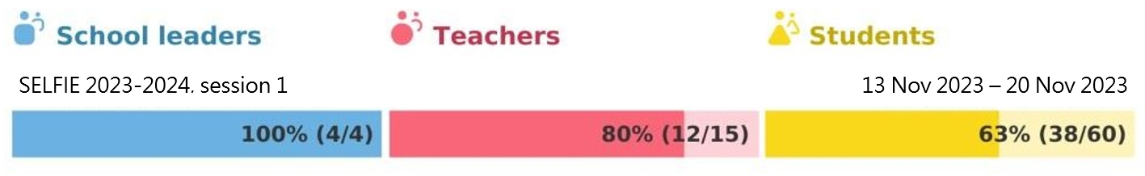

VALORACIÓN GLOBAL

Podemos destacar que los resultados tienen al menos 0.3 puntos de diferencia excepto en desarrollo profesional y continuo que tanto en el equipo directivo como en el equipo docente coinciden con 3.6. En las áreas infraestructura y equipamiento, prácticas de evaluación y enseñanza y aprendizaje, los tres colectivos muestran una opinión muy similar quedando evidenciado que mantienen una opinión semejante.
Sin embargo, en cuanto a las demás áreas, los resultados son bien distintos llegando incluso en alguna de ellas a 1 punto de diferencia. Este es el caso de Las Competencias digitales del alumnado. Tanto los docentes como el equipo directivo tienen una visión de 3.3 y 3.5 respectivamente mientras que los propios alumnos se ven con una competencia del 4.3. Puede que las potencialidades que los propios estudiantes se ven puedan ser un buen punto inicial para nuestro plan digital.
Finalmente, el área de liderazgo muestra una diferencia de 0.8 entre el equipo directivo y el alumnado por lo que sería recomendable indagar en el porqué de semejante diferencia.
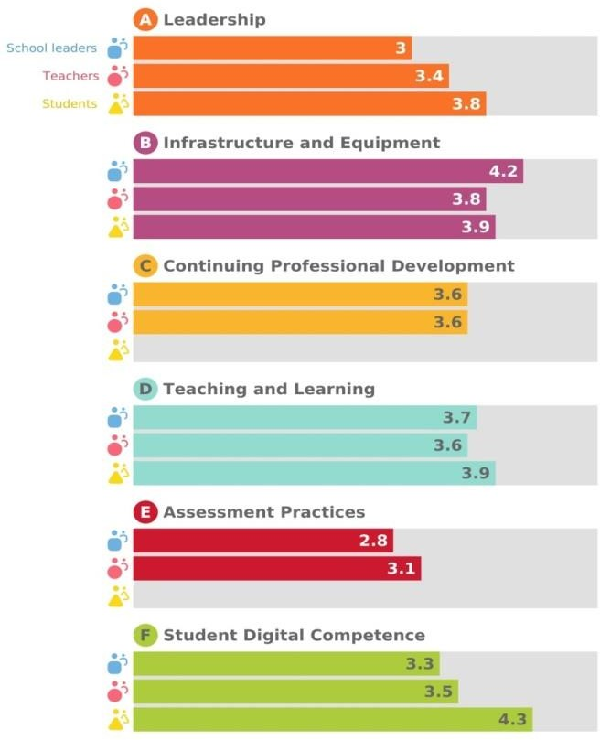

ÁREAS
Valorando cada área, teniendo en cuenta la participación de los tres colectivos, la pregunta con mejor puntuación ha sido la del uso de dispositivos digitales para el aprendizaje obtenido un 4.2/5 sobre Infraestructura y equipos.
Por el contrario, la menos votada ha sido la de colaboración de los estudiantes con un 3.1/5 del área de enseñanza y aprendizaje.

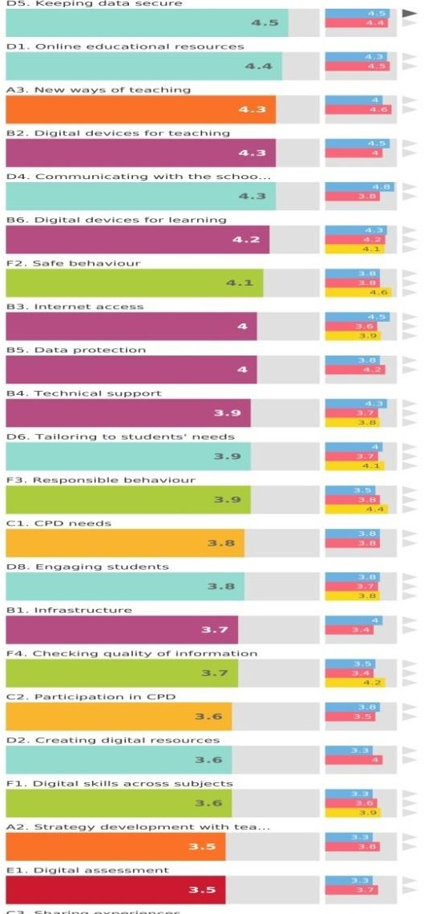
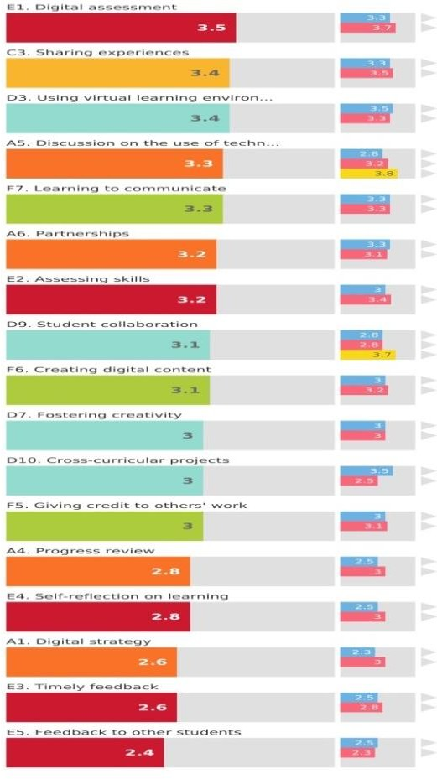
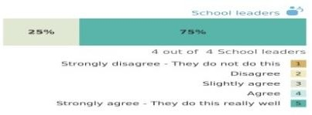

USUARIOS
Como usuarios, el Equipo Directivo da su mejor valoración a la pregunta D4 “Comunicación…” (4,8) y la peor a la pregunta A1“Estrategia digital” (2,3) mientras que el profesorado, por su parte, da su mejor puntuación a la cuestión A3 “Nuevas formas de enseñanza” (4,6) y la peor a la E5 “Feedback en tareas del alumnado”. Para el alumnado, la pregunta F2 “safe behaviour on line” tiene una puntuación muy elevada con un 4,6 mientras que la preguntada menos votada ha sido D9 “Uso de tecnología para trabajos grupales” con un 3,7.
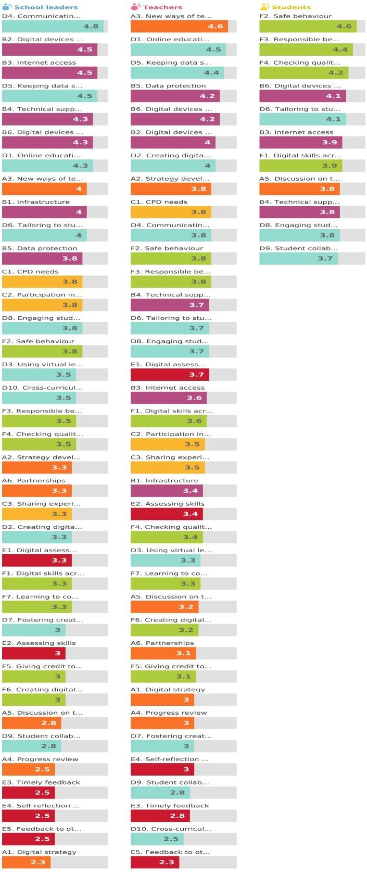

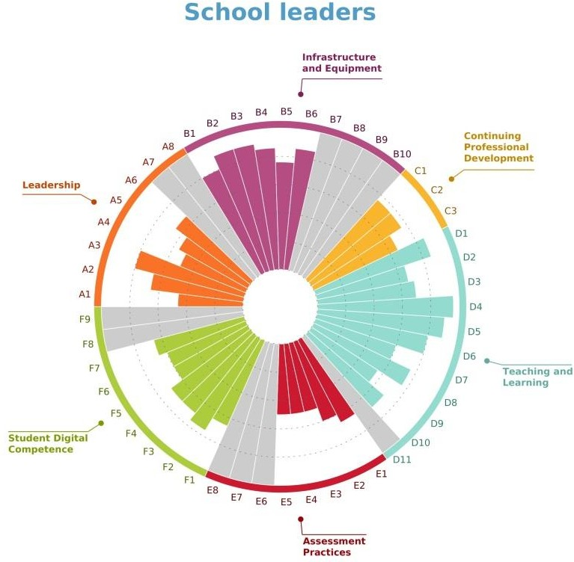
Si focalizamos nuestra atención en el siguiente gráfico circular podemos extraer diversas conclusiones como que:
- El área de infraestructura y equipamiento es ampliamente el mejor valorado en todas las cuestiones.
- El apartado realizado por el equipo directivo, en el área de Enseñanza y aprendizaje es donde han aparecido los resultados más dispares. Ejemplo de ello son la pregunta D9 “Uso de la tecnología para el trabajo colaborativo” alcanzando un 2,8 mientras que dentro del misma área encontramos un 4,8 en la pregunta D4 “Uso de tecnología para la comunicación de la escuela”
- Con bastante diferencia respecto de las demás, el área con menos votos ha sido la de Prácticas de evaluación.
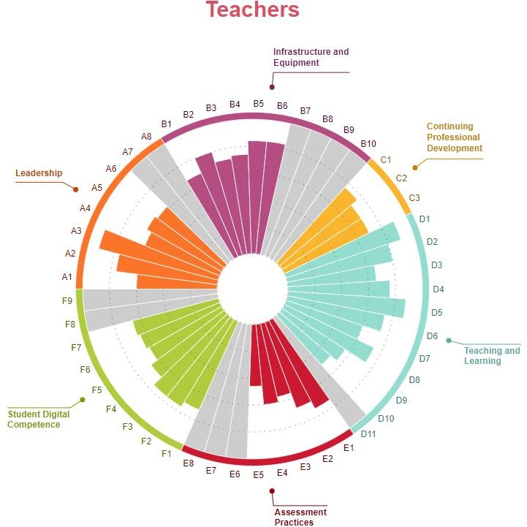
Si comparamos el grafico de equipo directivo con el de equipo docente, se observa a simple vista que los resultados son muy parecidos habiendo prácticamente unidad de opinión respecto a la visión que se tiene del centro.

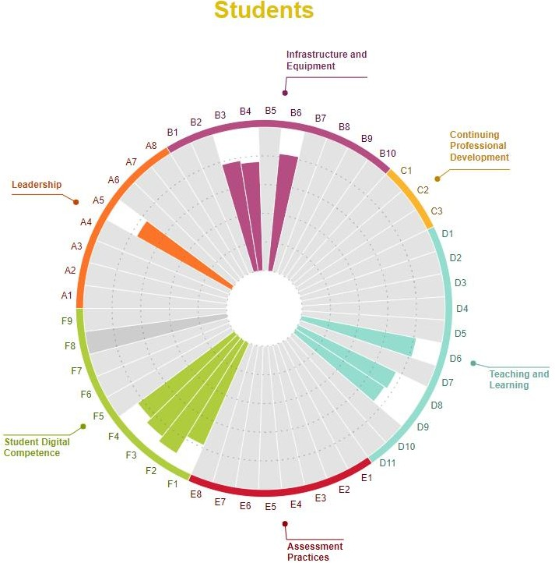
Si bien nos gustaría resaltar el área de liderazgo, donde vemos que las preguntas A1 y A3 son muy dispares. La pregunta A3 muestra un amplio apoyo del equipo directivo a los docentes en cuanto al apoyo para la implementación de las TIC mientras que la pregunta A1 revela que no existe una estrategia digital firme en la que basarse.

Finalmente, nos gustaría resaltar una diferencia que nos llama fuertemente la atención y no es otra que la relativa a la competencia digital del alumnado donde ellos mismos se ven con puntuaciones de más de 4 en todas las preguntas mientras que tanto el equipo directivo como el docente los valoran con puntuaciones en el rango de 3 puntos. Este puede ser un buen punto de partida para nuestro plan digital. Valorar las potencialidades que los propios alumnos se ven para basar nuestras estrategias en sus fortalezas.

En lo relativo a otras áreas, nos gustaría hacer unas breves reflexiones sobre los resultados obtenidos y no vienen siendo otras que las siguientes:
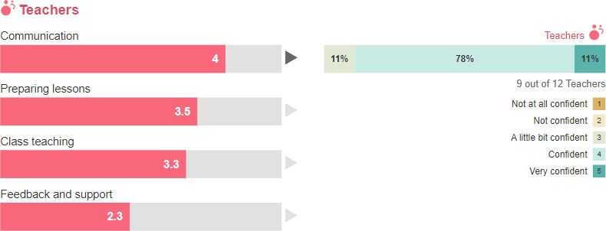
El tiempo que el profesorado dice destinar a la impartición de clases utilizando las TIC les evaluado con un 3,3. El motivo fundamental que el profesorado aduce está relacionado con las infraestructuras del centro así como el tiempo del que se dispone para preparar los materiales digitales necesarios. Otros dos motivos que alcanzan porcentajes de respuesta de entre el 50% y 67% son la baja competencia digital existente entre el alumnado y el propio profesorado. Esta cuestión podría ser de profunda reflexión para añadir como objetivo a nuestro plan digital de centro.

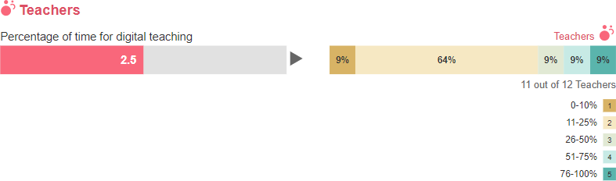
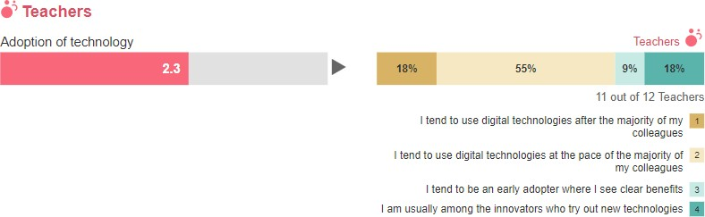
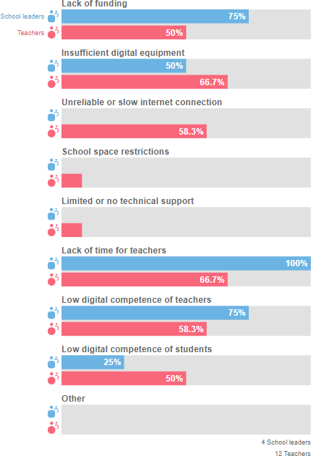

Finalmente, nos gustaría aportar una reflexión sobre los datos arrojados en el uso de la tecnología en estudiantes. Y es que llama poderosamente la atención la alta puntuación de 3,9 que le dan los estudiantes al uso de la tecnología fuera del colegio considerando un 3,6 para fines de ocio mientras que solamente un 2,4 y 2,5 para fines relativos a tareas escolares y aprendizaje. Estos datos dejan ver que existe un uso generalizado de tecnología como único fin para el ocio, tendencia que sería muy importante cambiar por lo que debemos tenerlo en cuenta como uno de los objetivos prioritarios en nuestro PDC.

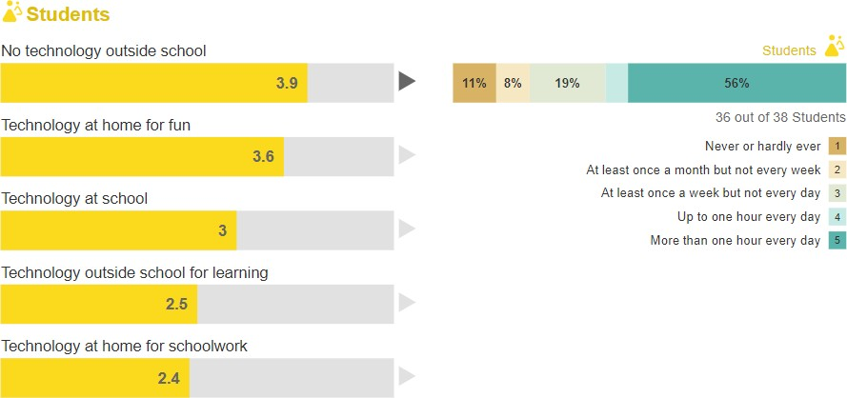

ANEXO. DOCUMENTO DE CESIÓN TEMPORAL DE MATERIAL GIGITAL

Documento de cesión de uso temporal de Material Digital

El/La abajo firmante, D/Dª _____________________________________, con DNI:_______________, como Padre, Madre, Tutor/a legal [tachar lo que no proceda] del alumno/a [indicar nombre y dos apellidos]
_______________________________________________________________

DECLARA: Que ha recibido del Centro educativo CP Los Campos, el ORDENADOR/TABLET/Dispositivo MIFI/Tarjeta SIM [tachar lo que no proceda], identificado con nº de serie/pegatina _______________________ en préstamo temporal.

Este préstamo temporal está motivado por la imposibilidad de tener un equipo tecnológico que permita trabajar adecuadamente en el domicilio.
El firmante RECONOCE que ha sido informado de todo lo anterior y de que:
- El material recibido se destina al uso exclusivamente educativo del alumno o alumna a quien representa
- Dicho material no dispone de seguro de robo o cobertura por desperfectos o golpes.

SE COMPROMETE A:
- Reintegrar esta dotación en buen estado al centro cuando se le indique.
- Custodiarla y a vigilar su correcto cuidado.
- Reintegrar cualquier desperfecto ocasionado por uso incorrecto.

Y para que conste, se firma en ________a __ de ____________ de _____
Firma del padre, madre, tutor/a legal Firma del encargado/a centro

Fdo.:

EJEMPLAR PARA CUSTODIA EN EL CENTRO EDUCATIVO (FACILITAR COPIA AL INTERESADO/A

